Приложение 1

Практическая работа «Кодирование текстовой информации».

Цель работы:
Научиться определять числовые коды символов, вводить символы с помощью числовых кодов.

Задание 1.
В текстовом редакторе Word определить числовые коды нескольких символов: (в кодировке Windows)

Ход работы:
- Запустить текстовый редактор Word командой [Программы-Microsoft Word].
- Ввести команду [Вставка-Символ...]. На экране появится диалоговая панель Символ. Центральную часть диалоговой панели занимает таблица символов.
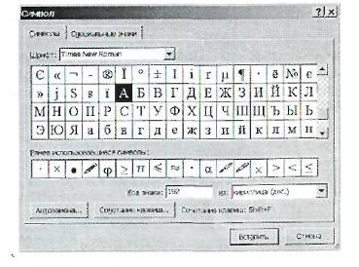

- Для определения десятичного числового кода символа в кодировке Windows с помощью раскрывающегося списка из: выбрать тип кодировки кириллица (dec).
- В таблице символов выбрать символ (например, прописную букву «А»). В текстовом поле Код знака: появится десятичный числовой код символа (в данном случае 192).
- Закодировать следующий текст и написать отгадку:
Не цветы, а вянут,
Не ладоши, а ими хлопают,
Не белье, а их развешивают
Доверчивые и любопытные.
А еще на них можно вешать лапшу.

Его проглатывают, упорно
Не желая о чем-либо говорить.
Он может быть хорошо подвешен.
За него тянут или дергают
Его можно держать за зубами.

- Сохранить документ на дик D в папку Мои документы, в папку 8 класс, под именем Загадки_ 8 «буква класса»

Задание 2.
В текстовом редакторе Блокнот ввести с помощью числовых кодов последовательность символов в кодировке MS-DOS.

Ход работы:
- Запустить стандартное приложение Блокнот командой [Программы-Стандартные-Блокнот].
- С помощью дополнительной цифровой клавиатуры при нажатой клавише {Alt} ввести число 224, в документе появится символ «р». Повторить процедуру для числовых кодов от 225 до 233, в документе появится последовательность из 12 символов «рстуфхцчшщ» в кодировке MS-DOS.
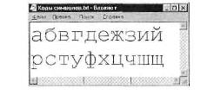

- Расшифровать заданные коды. Прочитать загадку и написать отгадку.
- 87 105 110 100 111 119 115
- 75 108 97 118 105 97 116 117 114 97
- 133 163 174 32 162 165 232 160 238 226, 32 175 224 168 229 174 164 239 32 162 32 227 173 235 173 168 165
133 163 174 32 167 160 164 168 224 160 238 226 32 168 32 162 225 238 164 227 32 225 227 238 226,
130 172 165 232 168 162 160 239 225 236 32 162 32 231 227 166 168 165 32 164 165 171 160.

